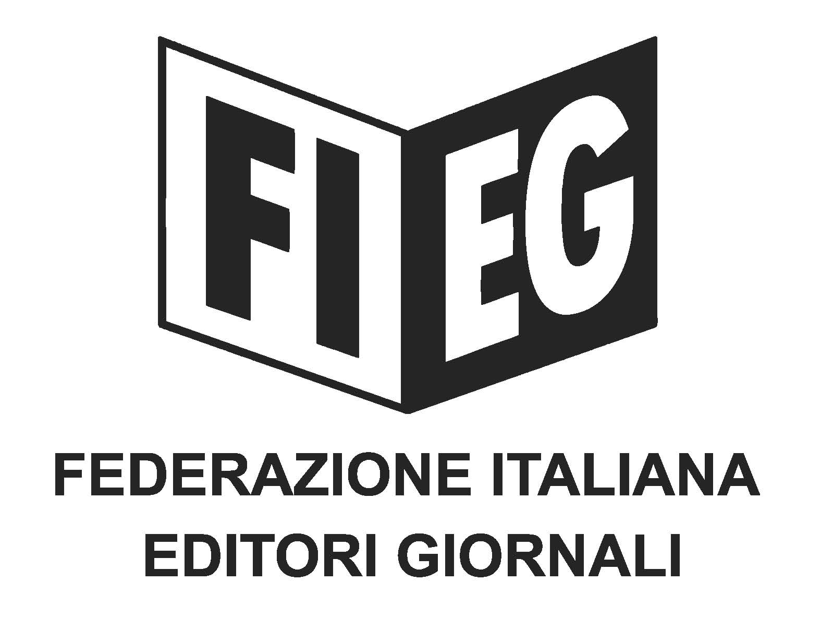

Comunicato stampa
Consiglio generale Fieg: bene la legge di sistema, ora nella manovra di Bilancio misure urgenti a sostegno dell’informazione di qualità

Roma, 18 settembre 2024 - Il Consiglio generale della Federazione italiana editori giornali, riunitosi oggi, conferma il giudizio positivo sulla decisione di avviare in Parlamento il confronto per una nuova legge sul sistema dell’informazione che tenga conto anche delle trasformazioni intervenute nel settore.
Il Consiglio ha ribadito che l’aggravarsi dello stato di crisi dell’informazione quotidiana e periodica esige misure urgenti per consentire alle imprese di superare le attuali difficoltà e ai cittadini di accedere ad una informazione di qualità e quantità.
Il Consiglio, vista la disponibilità del Governo, ha, pertanto, invitato il Presidente ad un confronto con il Sottosegretario Barachini ed i ministri competenti per la introduzione nella Legge di Bilancio delle seguenti misure:
- la reintroduzione e il potenziamento degli interventi di sostegno alle imprese editrici di quotidiani e periodici e alle agenzie di stampa (contributo per copia cartacea venduta e per utente unico dei siti di informazione, contributi agli investimenti in tecnologie innovative, credito di imposta sull’acquisto della carta utilizzata per la stampa di giornali);
- il rifinanziamento degli strumenti per favorire le assunzioni, il ricambio generazionale e la risoluzione delle crisi occupazionali del settore;
- il ripristino degli obblighi di pubblicazione sui quotidiani dei bandi degli appalti;
- misure in favore della filiera di distribuzione e vendita della stampa per assicurarne la necessaria capillarità (aiuti alle edicole per l’offerta di servizi aggiuntivi e per l’utilizzo di sistemi di pagamento automatici, c.d. “cashless”, e ai punti vendita dei piccoli comuni e delle aree periferiche).

